Ứng dụng Tin học Văn phòng trong
Học tập và Công việc

Mục lục
Phần 1: Giới thiệu Microsoft Word 2
Phần 2: Vai trò của Excel và PowerPoint 3
Phần 3: Kỹ năng văn phòng hiện đại 4

Giới thiệu Microsoft Word
- Microsoft Word là một trong những phần mềm xử lý văn bản phổ biến và quan trọng nhất hiện nay. Với Word, người dùng có thể tạo, chỉnh sửa và định dạng văn bản một cách dễ dàng, từ những tài liệu ngắn gọn cho đến các báo cáo, luận văn dài hàng trăm trang. Một số tính năng nổi bật của Word bao gồm:
• Công cụ định dạng chữ và đoạn văn.
• Chèn bảng, hình ảnh, biểu đồ.
• Tạo mục lục và trích dẫn tự động.
- Trong môi trường học tập và công việc, Microsoft Word giúp tiết kiệm thời gian, nâng cao tính chuyên nghiệp và đảm bảo tính thống nhất trong tài liệu.
Nội dung | Ưu điểm | Hạn chế
Xử lý văn bản | Đa dạng công cụ định dạng | Tốn phí bản quyền
Hỗ trợ học tập | Tạo mục lục, trích dẫn dễ dàng | File nặng khi có nhiều hình ảnh
Ứng dụng công việc | Tạo báo cáo, hợp đồng chuyên nghiệp | Cần kỹ năng sử dụng tốt

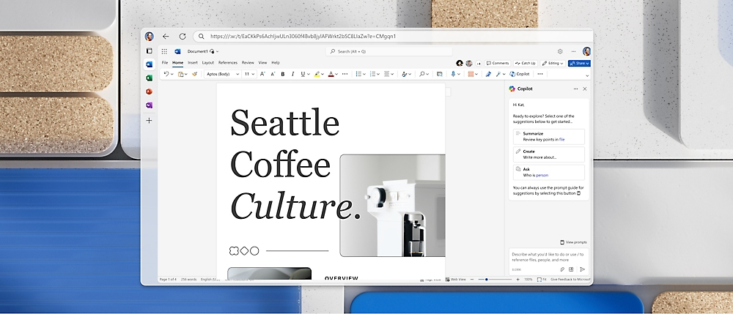

Vai trò của Excel và PowerPoint
- Excel là công cụ bảng tính mạnh mẽ, hỗ trợ người dùng trong việc tính toán, phân tích và trực quan hóa dữ liệu. Nhờ các hàm, công thức và biểu đồ, Excel giúp quản lý thông tin hiệu quả, từ bảng điểm học tập cho đến báo cáo tài chính phức tạp.
- PowerPoint lại đóng vai trò quan trọng trong việc trình bày ý tưởng. Với các slide trình chiếu sinh động, kết hợp hình ảnh, âm thanh và biểu đồ, PowerPoint giúp người thuyết trình truyền đạt thông tin một cách rõ ràng và hấp dẫn.
- Một số lợi ích chính:
1. Quản lý và phân tích dữ liệu hiệu quả (Excel).
2. Trình bày trực quan, dễ hiểu (PowerPoint).
3. Hỗ trợ học tập và giảng dạy chuyên nghiệp.
Tiêu chí | Excel | PowerPoint
Mục đích chính | Phân tích & quản lý dữ liệu | Trình bày & thuyết trình
Đối tượng sử dụng | Kế toán, nhà phân tích, sinh viên | Giáo viên, học sinh, nhân viên văn phòng
Ưu điểm | Hàm, công thức, biểu đồ mạnh mẽ | Trực quan, dễ truyền đạt

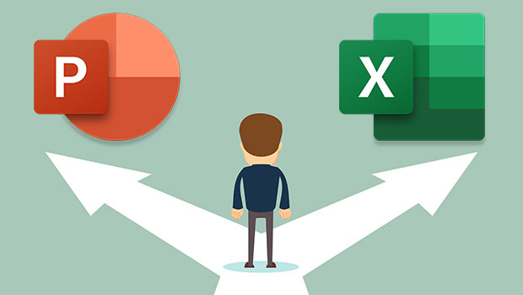

Kỹ năng văn phòng hiện đại
- Trong thời đại công nghệ phát triển nhanh chóng, kỹ năng văn phòng hiện đại trở nên vô cùng cần thiết. Ngoài việc thành thạo các công cụ cơ bản như Microsoft Word, Excel, PowerPoint, người dùng còn cần nắm bắt thêm những kỹ năng hỗ trợ khác như quản lý email bằng Outlook, làm việc nhóm trên Microsoft Teams hay sử dụng OneNote để ghi chú. Một số kỹ năng văn phòng quan trọng bao gồm:
• Quản lý và tổ chức tài liệu khoa học.
• Sử dụng công cụ cộng tác trực tuyến.
• Bảo mật thông tin cá nhân và dữ liệu.
- Việc rèn luyện những kỹ năng này giúp người học và người đi làm nâng cao hiệu quả, tiết kiệm thời gian và thích ứng tốt hơn với môi trường làm việc hiện đại.
Kỹ năng | Mô tả | Ứng dụng
Soạn thảo văn bản | Sử dụng Word thành thạo | Báo cáo, luận văn, hợp đồng
Xử lý dữ liệu | Sử dụng Excel tính toán & phân tích | Quản lý tài chính, bảng điểm
Trình bày ý tưởng | Tạo slide PowerPoint chuyên nghiệp | Thuyết trình học tập, công việc


